
ADHEREZ - DONNEZ POUR SOUTENIR LA RESTAURATION DE NOTRE CHAPELLE

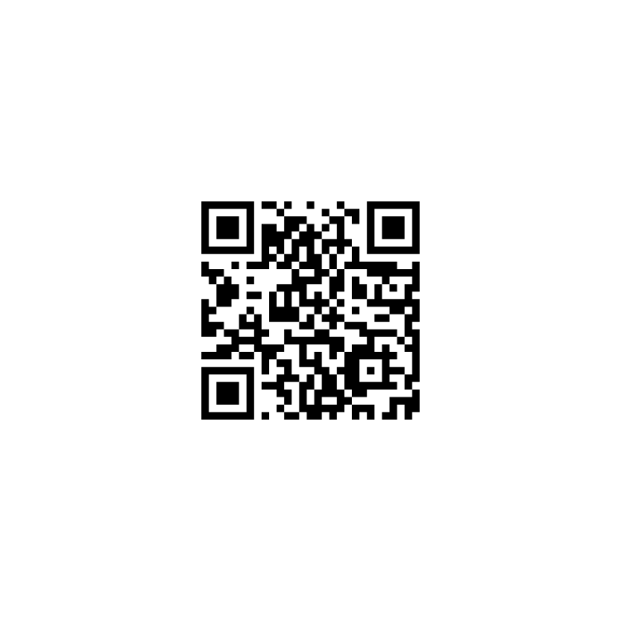
Association loi 1901 reconnue d’intérêt général - Siret : 45280707600016
parrainée par Mme Carole Gaessler
Adhérez et donnez en ligne : https://amisnotredamedebeauvoir.com/ ou via ce flyer :

O Je choisis d’adhérer à l’association en 2025 pour soutenir la rénovation et la promotion de la chapelle pour un montant de : O 10 € ou O 15 € (forfait famille) O En espèces O Par chèque
Et/ou
O Je choisis de faire un don, pour soutenir la restauration de la chapelle pour un montant de ______ euros. (somme en lettres : ___________________________________ )

Je réalise ce soutien financier par chèque à l’ordre de : ‘Les Amis de Notre-Dame de Beauvoir’

NB : Pour des raisons de conformité avec les besoins d’un éventuel contrôle fiscal de l’association, nous ne pouvons pas accepter les dons en espèces.

Notre association, confirmée ‘déclarée d’intérêt général’ en 2022, est habilitée officiellement à vous délivrer un reçu fiscal permettant une réduction d’impôt de 66% du montant versé ! (Articles 200 et 238 bis du CGI)

Merci par avance de votre générosité.

Nom / Prénom : ______________________________________________________________

Adresse : _____________________________________________ Code postal : _________

Commune : _____________________________________ Téléphone : _______________

Courriel : ______________________________@______________________________

Si vous souhaitez nous faire parvenir votre adhésion et/ou votre don ultérieurement par courrier, merci de bien vouloir l’adresser à :

M. Jacques PAUMARD (Président de l’association)
29, impasse de la poste 84120 Beaumont-de-Pertuis

Par ailleurs, en signant ci-dessous, je consens expressément au traitement de données à caractère personnel me concernant dans le respect du Règlement Général européen sur la Protection des Données (RGPD)

Le : Signature :

- Nous joindre par courriel : contact@amisnotredamedebeauvoir.com
ou par courrier postal : Mairie, avenue de Verdun 84120 Beaumont-de-Pertuis
- Nous suivre sur le réseau social : https://www.facebook.com/amisnotredamedebeauvoir

